1.1 **projeto de Dissertação em Engenharia**

- o que é e quais as características de uma dissertação;

- os tipos e as fases de projetos de dissertação.

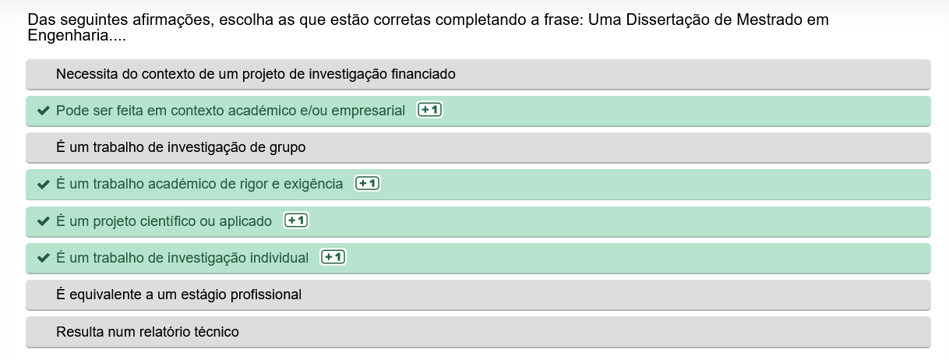

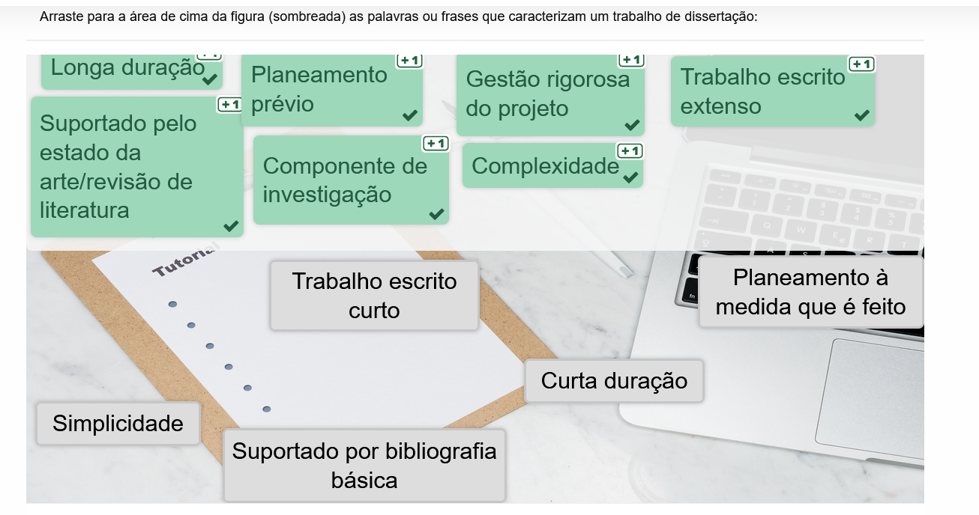

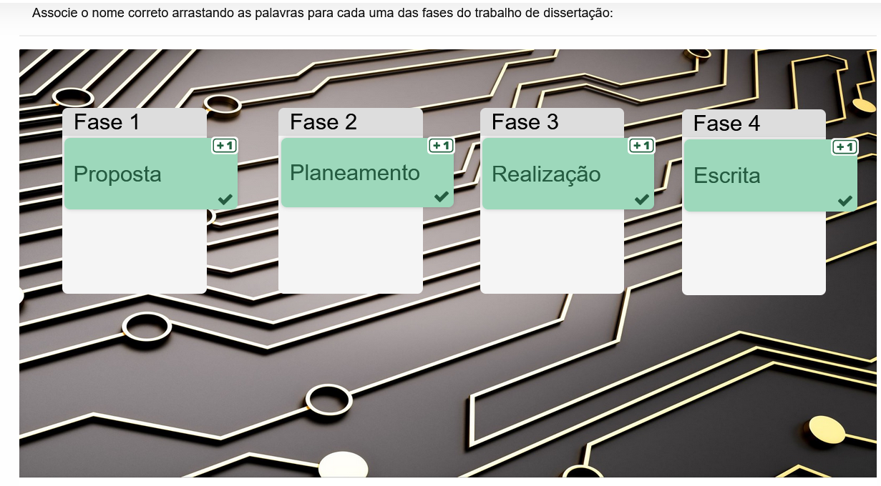

**Atividade 1.2 - Reconheça o valor das competências de informação**

- relação entre o contexto de investigação e as competências de informação

- fases do processo de investigação

- contributo das competências de informação para a Dissertação

## Atividade 1.3 - Conheça o essencial sobre dados de investigação

No contexto da Ciência Aberta e da necessidade de abertura ao conhecimento científico, os dados de investigação têm assumido uma crescente importância nos últimos anos. Para relembrar alguns dos aspetos do vídeo 1.3, propomos-lhe que realize estas atividades em que são realçados os seguintes tópicos:

- O que são dados de investigação e quais os benefícios de gerir esses dados;

- Fases do ciclo de vida dos dados de investigação;

- Para que servem os planos de gestão de dados;

- Em que consistem os princípios FAIR.

## Uma imagem com texto Descrição gerada automaticamenteUma imagem com texto Descrição gerada automaticamenteAtividade 1.4 - Desenhe a sua estratégia de pesquisa

## Uma imagem com texto Descrição gerada automaticamenteAtividade 2.1 - Aprenda a pesquisar como um especialista

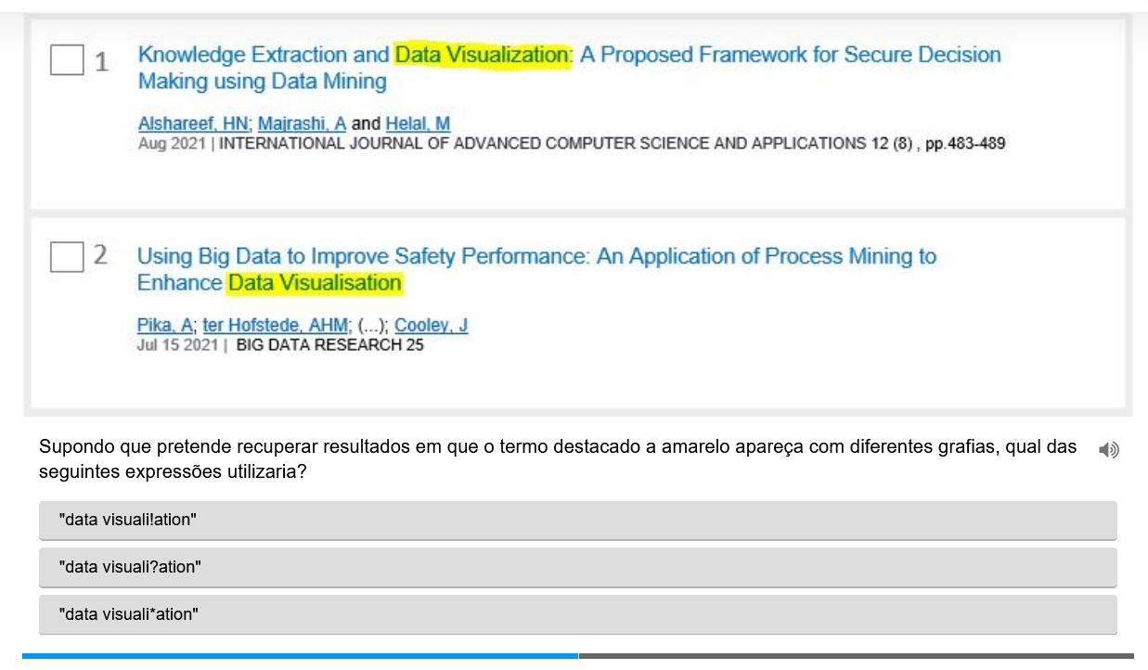

Resposta 2

## Atividade 3.1 - Saiba qual a importância da estrutura da Dissertação

- importância e função da estrutura em termos gerais;

- estrutura da dissertação no contexto FEUP.

## Uma imagem com texto Descrição gerada automaticamente Uma imagem com texto, captura de ecrã, interior Descrição gerada automaticamenteUma imagem com texto Descrição gerada automaticamenteAtividade 3.2 - Identifique as partes constituintes da Dissertação

- descrição das partes constituintes

- elementos iniciais, corpo do texto e elementos finais

## Uma imagem com texto Descrição gerada automaticamenteUma imagem com texto Descrição gerada automaticamenteUma imagem com texto, cartão-de-visita Descrição gerada automaticamenteUma imagem com texto Descrição gerada automaticamenteUma imagem com texto Descrição gerada automaticamenteUma imagem com texto Descrição gerada automaticamenteAtividade 3.3 - Saiba identificar marcas de escrita científica

## Uma imagem com texto Descrição gerada automaticamenteAtividade 3.4 - Crie condições para uma escrita científica eficaz

## Uma imagem com texto Descrição gerada automaticamenteAtividade 3.5 - Saiba identificar bons títulos, resumos e palavras-chave

## Uma imagem com texto Descrição gerada automaticamenteUma imagem com texto Descrição gerada automaticamenteAtividade 4.1 - Saiba o que é o Plágio e como o entende a UPorto

* Plágio *vs.* Direitos de autor
* Tipos de plágio
* Códigos e regulamentos no contexto da UPorto

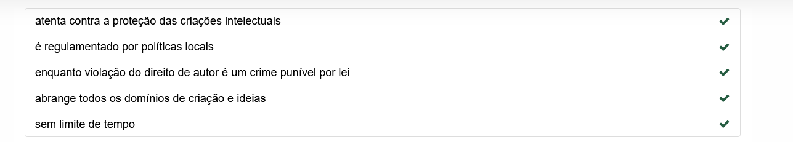

Plágio

## Uma imagem com texto Descrição gerada automaticamenteAtividade 4.2 - Aprenda a usar a informação de modo ético

* A importância e o porquê de citar as fontes;
* As diferentes formas de usar a informação de outras fontes;
* Quando se deve citar ou não citar.

## Uma imagem com texto Descrição gerada automaticamenteUma imagem com mesa Descrição gerada automaticamenteAtividade 4.3.B - Cite e referencie com o Mendeley